РОССИЙСКАЯ ФЕДЕРАЦИЯ
ИРКУТСКАЯ ОБЛАСТЬ
Нижнеудинское муниципальное образование

АДМИНИСТРАЦИЯ

П О С Т А Н О В Л Е Н И Е

от 07 апреля 2023 г № 425

Об организации универсальной

праздничной ярмарки «День Победы»

В целях обеспечения торгового обслуживания населения Нижнеудинского муниципального образования во время проведения общегородских праздничных мероприятий, посвященных 78-й годовщине со Дня Победы в Великой Отечественной войне, в соответствии со ст.14 Федерального закона от 06.10.2003 г. №131-ФЗ «Об общих принципах организации местного самоуправления в Российской Федерации», Положением о порядке организации ярмарок на территории Иркутской области и продажи товаров (выполнения работ, оказания услуг) на ярмарках, организованных на территории Иркутской области, утвержденным постановлением Правительства Иркутской области от 17 ноября 2010 года №284-пп, статьями 6, 23, 38 Устава Нижнеудинского муниципального образования, администрация Нижнеудинского муниципального образования п о с т а н о в л я е т:

1. Организовать и провести на территории Нижнеудинского муниципального образования 9 мая 2023 года праздничную универсальную ярмарку «День Победы» (далее - ярмарка).

2. Определить местом проведения ярмарки территорию городского парка (улица Ленина, 14б) Нижнеудинского муниципального образования.
3. Утвердить план мероприятий по организации праздничной универсальной ярмарки «День Победы» (прилагается).
4. Рекомендовать начальнику ОМВД России по Нижнеудинскому району Григорян Х.Г. обеспечить поддержание общественного порядка во время проведения универсальной праздничной ярмарки.
5. Поручить директору МБУ «Коммунальник» Неделюеву В.Л.
- обеспечить текущее содержание площади ярмарки в период ее проведения;
- установку на территории ярмарки контейнеров и урн для сбора мусора;
- своевременную уборку и вывоз мусора.
6. Контроль за исполнением настоящего постановления возложить на социально-экономический отдел администрации Нижнеудинского муниципального образования.
7. Разместить настоящее постановление на официальном сайте администрации Нижнеудинского муниципального образования www.n-udinsk.ru не позднее, чем за 10 календарных дней до начала работы ярмарки и опубликовать в Вестнике Нижнеудинского муниципального образования План мероприятий по организации ярмарки.

Исполняющий обязанности главы
Нижнеудинского муниципального образования
первый заместитель главы
Нижнеудинского муниципального образования М.Н. Шумицкий

ПРИЛОЖЕНИЕ №1
УТВЕРЖДЕНО
постановлением администрации
Нижнеудинского муниципального
образования
от 07 апреля 2023года № 425

ПЛАН МЕРОПРИЯТИЙ
ПО ОРГАНИЗАЦИИ ПРАЗДНИЧНОЙ УНИВЕРСАЛЬНОЙ ЯРМАРКИ
«ДЕНЬ ПОБЕДЫ»

Для проведения праздничной универсальной ярмарки «День Победы» (далее - ярмарка) выполнить следующие мероприятия:
- Определить Порядок организации ярмарки (Приложение №1 к плану мероприятий).
- Определить схему размещения мест для продажи товаров на ярмарке (Приложение №1 к Порядку организации ярмарки).
- Определить ассортимент продаваемых товаров на ярмарке (Приложение №2 к Порядку организации ярмарки).
- Определить порядок предоставления мест для продажи товаров на ярмарке (Приложение №2 к плану мероприятий по организации ярмарки).
- Обеспечить выдачу учетных удостоверений на предоставление места на ярмарке (Приложение №3 к плану мероприятий по организации ярмарки) - организатор ярмарки.
- Обеспечить уборку мест торговли и всей территории ярмарки – МБУ «Коммунальник».
- Обеспечить соблюдение на территории, на которой организуется ярмарка, установленных законодательством требований пожарной безопасности, охраны общественного порядка - организатор ярмарки.
- Обеспечить в ходе проведения ярмарки контроль за соблюдением ассортимента продаваемых товаров на ней - организатор ярмарки.
- Обеспечить контроль за соблюдением занимаемых участниками ярмарки мест по схеме размещения мест на ярмарке – организатор ярмарки.

ПРИЛОЖЕНИЕ №1
к плану мероприятий
по организации ярмарки

ПОРЯДОК
ОРГАНИЗАЦИИ ПРАЗДНИЧНОЙ УНИВЕРСАЛЬНОЙ ЯРМАРКИ
«ДЕНЬ ПОБЕДЫ»

Порядок организации ярмарки разработан в соответствии с Федеральным законом от 28.12.2009г. №381-ФЗ «Об основах государственного регулирования торговой деятельности в Российской Федерации», Положением о порядке организации ярмарок на территории Иркутской области и продажи товаров (выполнения работ, оказания услуг) на них и требованиях к организации продажи товаров (выполнения работ, оказания услуг) на ярмарках, организованных на территории Иркутской области, утвержденным постановлением Правительства Иркутской области от 17.11.2010г. №284-пп.
Ярмарка на территории Нижнеудинского муниципального образования проводится по адресу: г. Нижнеудинск, улица Ленина, 14б, на территории городского парка;
- является праздничной, универсальной;
- проводится 9 мая 2023 года;
- режим работы ярмарки: с 10-00 до 17-00 часов.
Организатором ярмарки является администрация Нижнеудинского муниципального образования (г.Нижнеудинск, улица Ленина, 40).
Ярмарка организована на основании постановления администрации Нижнеудинского муниципального образования от 05 апреля 2023 года №409 «О подготовке и проведении празднования 78-й годовщины со Дня Победы в Великой Отечественной войне» в целях обеспечения торгового обслуживания населения Нижнеудинского муниципального образования во время проведения общегородского праздничного мероприятия, посвященного 78-й годовщине со Дня Победы в Великой Отечественной войне.
Размещение участников ярмарки осуществляется согласно схеме размещения мест на ярмарке (Приложение №1 к порядку организации ярмарки).
Оборудование торговых мест производится участниками ярмарки.
Реализация товара осуществляется согласно ассортименту продаваемых товаров на ярмарке в соответствии с Общероссийским классификатором продукции по видам экономической деятельности ОК 034-2014 (КПЕС 2008), принятым приказом Федерального агентства по техническому регулированию и метрологии от 31 января 2014 года №14-ст; (Приложение №2 к порядку организации ярмарки).
Администратор ярмарки в процессе организации ярмарки обеспечивает:
1. Наличие при входе на ярмарку вывески с указанием наименования организатора и администратора ярмарки, адреса их местоположения, режима работы ярмарки.
2. Надлежащее санитарно-техническое состояние территории, на которой организуется проведение ярмарки, и мест для продажи товаров.
3. Оснащение территории, на которой организуется проведение ярмарки, урнами для сбора мусора.
4. Соблюдение на территории, на которой организуется проведение ярмарки, установленных законодательством требований пожарной безопасности, охраны общественного порядка.
5. Доступность территории и торговых мест на ярмарке для инвалидов (включая инвалидов, использующих кресла-коляски и собак-проводников) и других маломобильных групп населения;
6. Проверку соответствия занимаемых участниками ярмарки мест для продажи товаров, согласно утвержденной им схеме размещения мест на ярмарке.
7. Исполнение иных обязанностей, предусмотренных действующим законодательством в области торговой деятельности и настоящим Порядком.
Участники ярмарки обеспечивают:
1. Соответствие занимаемых мест для продажи товаров утвержденной организатором ярмарки схеме размещения указанных мест на ярмарке.
2. Хранение в течение всего периода действия ярмарки документов, подтверждающих предоставление места на ярмарке.
3. Исполнение иных обязанностей, предусмотренных действующим законодательством в области торговой деятельности.
Участники ярмарки - индивидуальные предприниматели и юридические лица, в целях доведения до сведений покупателя необходимой и достоверной информации о хозяйствующем субъекте, осуществляющем торговую деятельность, должны иметь при себе следующие документы:
- документ, подтверждающий факт внесения сведений о юридическом лице (индивидуальном предпринимателе) в Единый государственный реестр юридических лиц (индивидуальных предпринимателей);
- учетное удостоверение на предоставление места на ярмарке;
- документы, подтверждающие качество и безопасность реализуемых товаров (при необходимости).
Участник ярмарки обязан:
1. Соблюдать требования, предусмотренные законодательством Российской Федерации в области обеспечения санитарно-эпидемиологического благополучия населения, пожарной безопасности, охраны окружающей среды, ветеринарии, защиты прав потребителей, требования, предъявляемые к продаже отдельных видов товаров, и другие предусмотренные законодательством Российской Федерации требования.
2. Самостоятельно заключить договор на уборку территории и вывоз твердых бытовых отходов с МБУ «Коммунальник».
3. Соблюдать установленный Организатором ярмарки режим и порядок организации ярмарки.
4. Обеспечить наличие на рабочем месте и доведение до сведения покупателей в наглядной и доступной форме необходимой и достоверной информации о товарах, в том числе об изготовителе товара для предоставления возможности правильного выбора товаров:
- вывески с информацией о наименовании хозяйствующего субъекта, осуществляющего торговую деятельность;
- оформленных ценников с указанием наименования товара, сорта (при его наличии), цены за вес или единицу товара, производителе, а также дату оформления ценника;
- документов, подтверждающих соответствие товаров установленным требованиям (сертификат или декларацию о соответствии либо их копии, заверенные в установленном порядке), качественного удостоверения, товарно-сопроводительных и ветеринарных сопроводительных документов, оригиналов заключения государственной лаборатории ветеринарно-санитарной экспертизы (при необходимости).
5. Не производить передачу права на использование места третьим лицам.
6. Осуществлять торговую деятельность только в пределах предоставленного места.
7. Обеспечение исполнения порядка организации ярмарки и продажи товаров на ней осуществляется социально-экономическим отделом администрации Нижнеудинского муниципального образования.

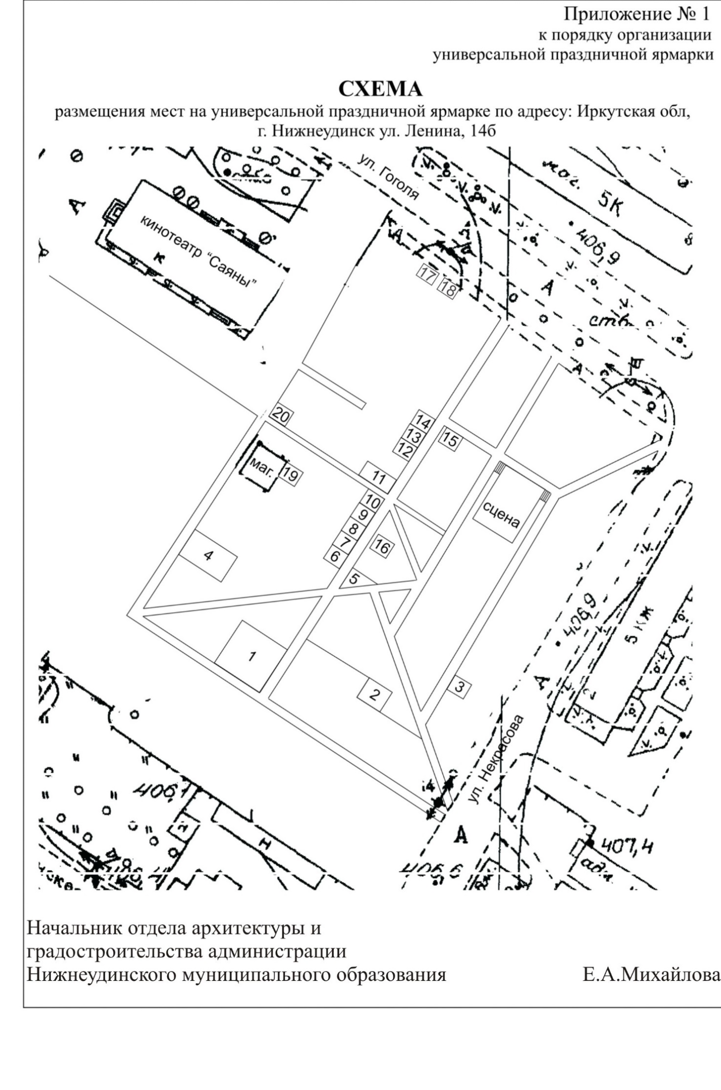

Приложение №2
к порядку организации ярмарки

АССОРТИМЕНТ ПРОДАВАЕМЫХ ТОВАРОВ
НА ПРАЗДНИЧНОЙ УНИВЕРСАЛЬНОЙ ЯРМАРКЕ
«ДЕНЬ ПОБЕДЫ»

в соответствии с ОК 034-2014 (КПЕС 2008), Общероссийский классификатор продукции по видам экономической деятельности, принятым приказом Федерального агентства по техническому регулированию и метрологии от 31 января 2014 года №14-ст.

47.78.3  47.9 |  | Торговля розничная сувенирами, изделиями народных художественных промыслов  Услуги по розничной торговле вне магазинов, палаток, рынков
56 |  | Услуги общественного питания
56.10.19 |  | Услуги по обеспечению питанием прочие  Эта группировка включает:  - услуги по предоставлению блюд и закусок, приготовленных на месте и выдаваемых через торговые автоматы;  - услуги по обеспечению питанием с использованием средств передвижения;  - приготовление и подачу блюд и напитков для потребления на месте с машин или тележек  Данные услуги предоставляются без мест для сидения и услуг официанта
58.11.13.000 | Книги печатные для детей
58.11.1 | Книги печатные
58.14.19 | Журналы печатные прочие и периодические издания

Приложение №2
к плану мероприятий
по организации ярмарки

ПОРЯДОК
ПРЕДОСТАВЛЕНИЯ МЕСТ НА ПРАЗДНИЧНОЙ УНИВЕРСАЛЬНОЙ ЯРМАРКЕ
«ДЕНЬ ПОБЕДЫ»

Порядок предоставления мест на праздничной универсальной ярмарке «День Победы» на территории Нижнеудинского муниципального образования регулирует вопросы размещения и предоставления мест на ярмарке.
1. Администратор ярмарки обеспечивает равный доступ к участию в ярмарке и предоставление мест для реализации товаров участникам ярмарки.
2. Места на ярмарке предоставляются юридическим лицам и индивидуальным предпринимателям, зарегистрированным в установленном действующим законодательством Российской Федерации порядке (далее - участники ярмарки), согласно схеме размещения мест на ярмарке и продаже товаров (выполнения работ, оказания услуг) на ней (Приложение №1 к порядку организации ярмарки).
3. Участники ярмарки осуществляют деятельность по продаже товаров на основании выданного организатором учетного удостоверения (Приложение №3 к плану мероприятий по организации ярмарки).
4. Юридические лица и индивидуальные предприниматели заявляют о своем участии в ярмарке в срок до 05.05.2023 года в социально-экономический отдел администрации Нижнеудинского муниципального образования.
5. Количество мест для продажи товаров на ярмарке - 20.
6. Плата за предоставление места на ярмарке не взимается.
7. При превышении количеством желающих принять участие в ярмарке лимита мест места предоставляются участникам, первыми подавшим заявку на предоставление места.
8. Обеспечение исполнения настоящего порядка осуществляется организатором ярмарки.

Российская Федерация  Иркутская область  АДМИНИСТРАЦИЯ  Нижнеудинского  муниципального образования  -----------------------------------------------  665106, Иркутская область,  г.Нижнеудинск, ул.Ленина,40 тел. (395-57) 7-09-32, факс: 7-13-10  E-mail: n_udinsk@mail.ru  www.n-udinsk.ru  от __________ №________ |  | Приложение №3 к плану мероприятий по организации ярмарки

УЧЕТНОЕ УДОСТОВЕРЕНИЕ
на размещение объекта торговли на праздничной универсальной ярмарке
«День Победы»
Выдано: __________________________________________________________________
Место организации ярмарки: г.Нижнеудинск, ул. Ленина, 14б, территория городского парка.
Срок действия удостоверение: 9 мая 2023 года; Режим работы : с 10-00 до 17-00 часов
Ассортимент товаров (продукции):____________________________________________
Торговое место №______________
Участник ярмарки обязан:
1. Соблюдать требования, предусмотренные законодательством Российской Федерации в области обеспечения санитарно-эпидемиологического благополучия населения, пожарной безопасности, охраны окружающей среды, ветеринарии, защиты прав потребителей, требования, предъявляемые к продаже отдельных видов товаров, и другие предусмотренные законодательством Российской Федерации требования.
2. Самостоятельно заключить договор на уборку территории и вывоз твердых бытовых отходов с МБУ «Коммунальник» (директор Неделюев В.Л.).
3. Соблюдать установленный Организатором ярмарки режим и порядок организации ярмарки.
4. Обеспечить наличие на рабочем месте и доведение до сведения покупателей в наглядной и доступной форме необходимой и достоверной информации о товарах, в том числе об изготовителе товара для предоставления возможности правильного выбора товаров:
- вывески с информацией о наименовании хозяйствующего субъекта, осуществляющего торговую деятельность;
- оформленных ценников с указанием наименования товара, сорта (при его наличии), цены за вес или единицу товара, производителе, а также дату оформления ценника;
- документов, подтверждающих соответствие товаров установленным требованиям (сертификат или декларацию о соответствии либо их копии, заверенные в установленном порядке), качественного удостоверения, товарно-сопроводительных и ветеринарных сопроводительных документов, оригиналов заключения государственной лаборатории ветеринарно-санитарной экспертизы (при необходимости).
5. Не производить передачу права на использование места третьим лицам.
6. Осуществлять торговую деятельность только в пределах предоставленного места.

Начальник социально-экономического отдела
администрации Нижнеудинского
муниципального образования М.М.Москвитина

